**Android user app**

**Baza de date** am setat-o in cloud – Elephantsql.com

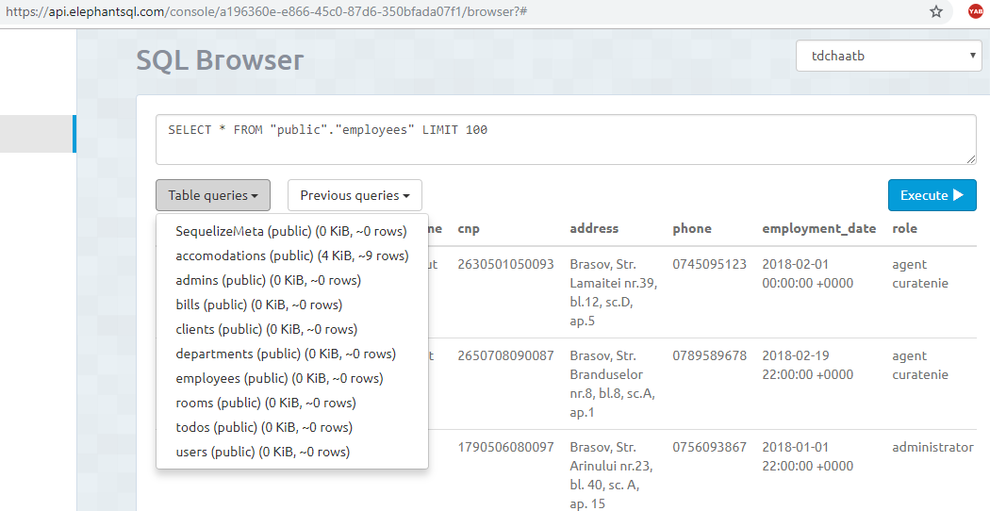

**Backend** – l-am setat pe portul 3000

Am folosit:

* NodeJS
* Nodemon
* Sequelize CLI
* Din Visual Studio Code se navigheaza in folderul backend: **cd backend**
* Se porneste serverul tastand comanda: **nodemon**

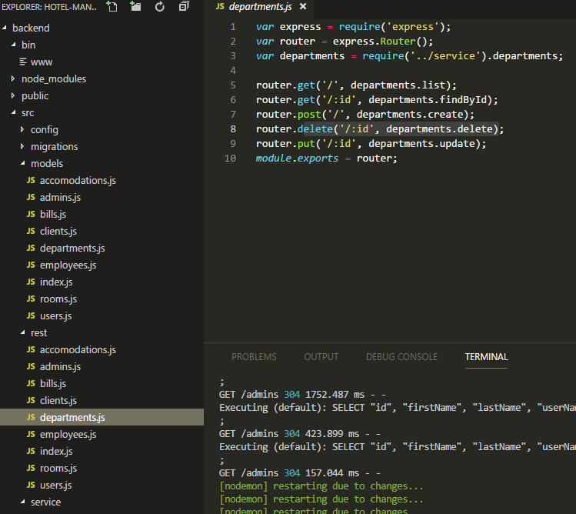

**Frontend**

Am folosit:

* + - Angular CLI Application Shell
    - Angular CLI Components
    - Angular CLI Authentication Service
    - PrimeNG
    - Bootstrap
* Din Visual Studio Code se navigheaza in folderul frontend: **cd frontend**
* Se porneste serverul pe **localhost** la portul **4200** tastand comanda: **ng serve**
* se acceseaza la adresa <http://localhost:4200>
* pentru a putea intra in aplicatie si a accesa meniul trebuie sa se introduca credentialele: username si password; verificarea acestora cu datele existente in baza este realizata in backend
* credentialele se pot memora local bifand optiunea “Remember me”

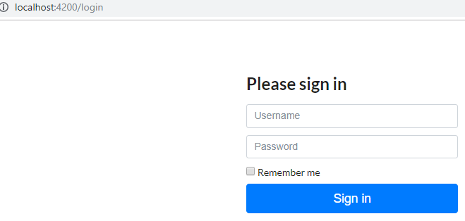

* dupa introducerea credentialelor corecte, userul este directionat catre pagina **Home**, unde va putea accesa si meniul

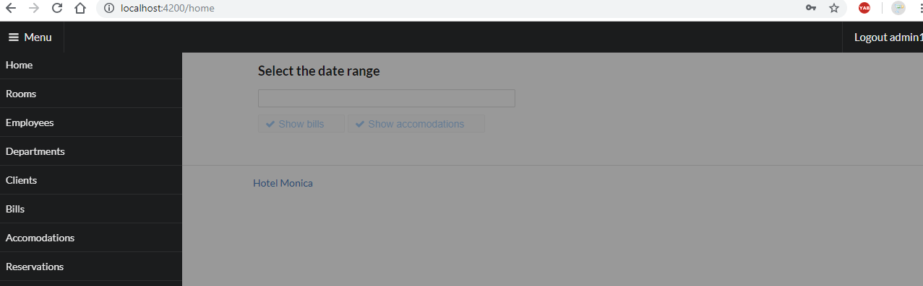

**Android**

* Se tasteaza ipconfig in cmd pentru a afla IP-ul masinii curente - <http://192.168.1.8>
* Din Android am facut legatura la port-ul 3000 din backend, prin IP-ul masinii currente, pentru a putea accesa fiecare pagina in parte: de ex - <http://192.168.1.8:3000/admins>

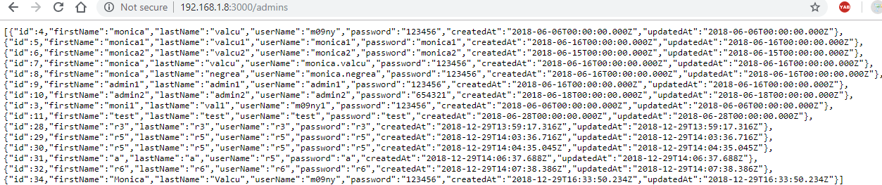

* In acest caz, pagina “admins” va returna un JSONArray pe care il putem prelucra si folosi mai departe pentru a face Login, Register si Deregister in Android
* Pentru a porni aplicatia Android, trebuie pornit emulatorul din **VirtualBox**, apasand butonul **Start**

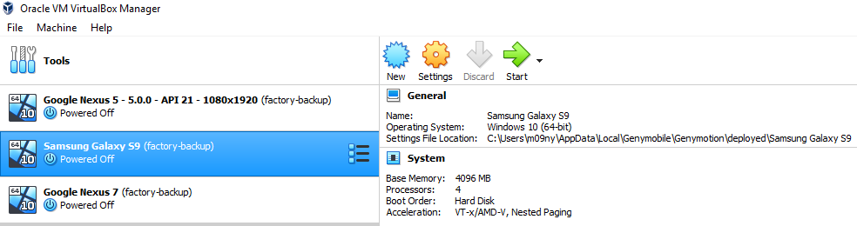

* Putem verifica daca emulatorul a fost pornit, apasand iconita Genymotion Device Manager din Android Studio, acesta avand alocat o adresa IP

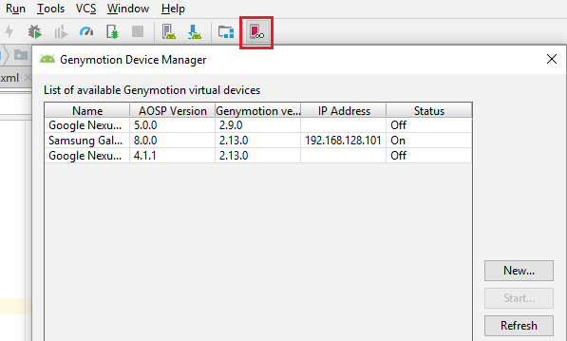

* Din Genymotion se da start la emulator

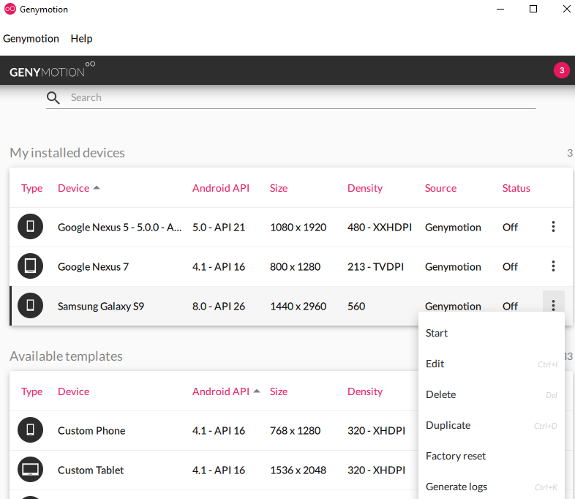

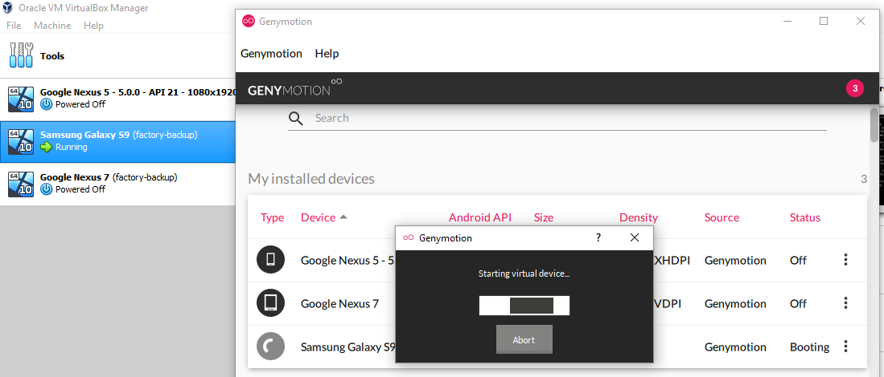

* La rularea aplicatie din Android Studio va trebui sa alegem emulatorul

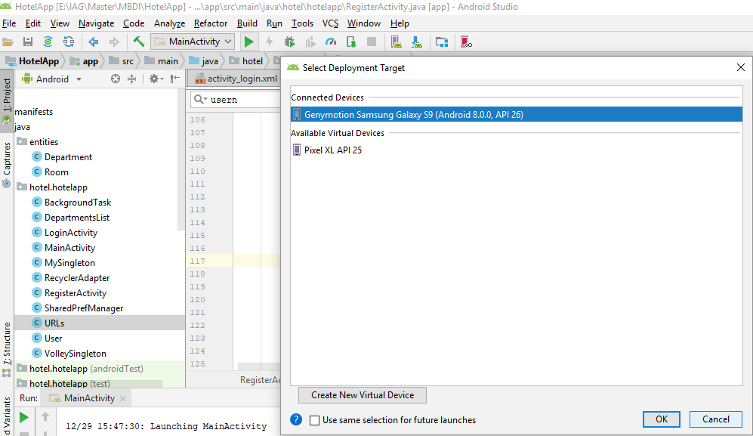

**Pagina Register**

* Field-uri : username, first name, last name si password
* Butonul **Register**
* Clickable textView pentru **Already Registered? Login Here**
* Dupa introducerea credentialelor si validarea acestora, user-ul este directionat catre pagina **Login** pentru a se loga

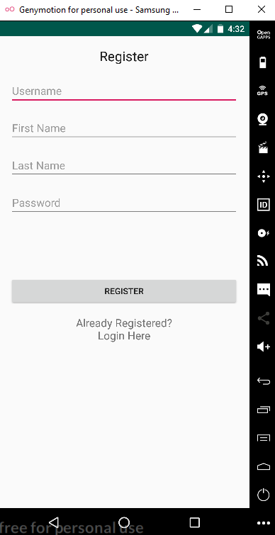 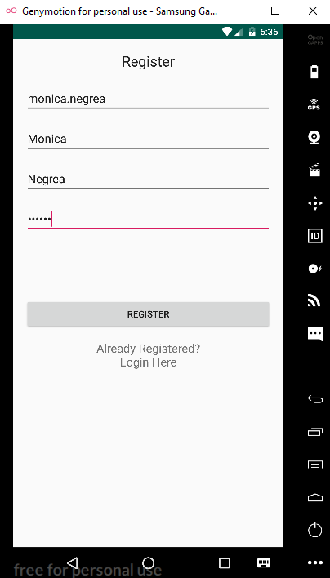

**Pagina Login**

* Field-uri : username si password
* Butonul **Login**
* Clickable textView pentru **Create new Account. Register Here**

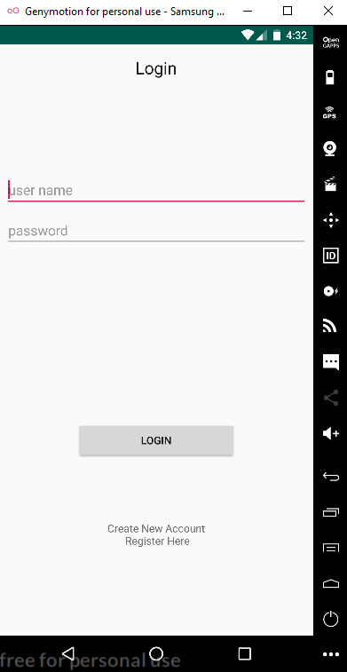 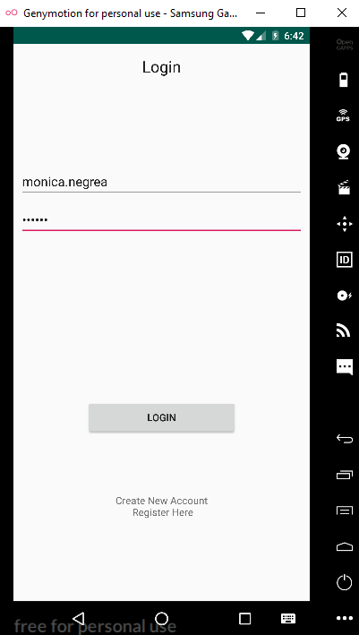

**Pagina Main**

* Dand click pe butonul Login din pagina **Login**, accesam pagina **Main**
* Field-uri : id, username, first name si last name
* Butonul **Logout** pentru delogarea userului curent si revenirea pe pagina **Login**
* Butonul **Deregister** pentru deinregistrarea userului current, eliminarea de tot din baza de date si revenirea pe pagina **Login**
* Butonul **Show departments** pentru afisarea departamentelor pe ecran cu id si nume

